Практичне №9
Питання до практичного матеріалу:
- Переваги і недоліки безглютенових кондитерських виробів.
- Технологія приготування дієтичного солодкого виробу.
- Яких правил потрібно дотримуватись батькам при виборі якісного та безпечного солодкого подарунка для дітей на Новий рік?
- На які дієти рекомендовано вироби з пісочного та бісквітного тіста, особливості технології їх приготування.

Традиційні або безглютенові кондитерські вироби.

В сучасному світі, де здоровий спосіб життя стає все більш популярним, харчування відіграє важливу роль у забезпеченні належного фізичного та психологічного здоров’я. Коли мова йде про харчування, ми нерідко стикаємося з вибором між традиційними кондитерськими виробами та їх безглютеновими альтернативами. Технологічний розвиток робить сучасний світ більш зручним і доступним,торти на замовленя та солодощі онлайн через спеціалізовані веб-сайти, такі як tort-desert.kyiv.ua. Це відкриває нові можливості для людей з різними дієтами та вимогами щодо харчування.
Перед тим як проаналізувати переваги та недоліки традиційних та безглютенових кондитерських виробів, важливо зазначити, що кожна людина має свої власні потреби, вимоги та обмеження, що стосуються харчування. Для деяких осіб традиційні кондитерські вироби можуть бути важливою частиною харчової культури та джерелом задоволення, в той час як для інших безглютенові альтернативи можуть бути обов’язковими через алергічні реакції або медичні рекомендації.
Традиційні кондитерські вироби, які ми всі так любимо, зазвичай містять значну кількість цукру, борошна та інших добавок. Це може стати причиною різних проблем зі здоров’ям, таких як надмірна вага, підвищений рівень цукру в крові та інші хронічні захворювання. Наприклад, велика кількість цукру може сприяти розвитку цукрового діабету та інших серцево-судинних захворювань. Однак, важливо зазначити, що в міру помірного споживання, традиційні солодощі можуть бути важливим джерелом задоволення та насолоди в рамках збалансованої дієти.
З іншого боку, безглютенові кондитерські вироби розроблені для людей з алергіями на глютен або целіакією. Вони зазвичай містять альтернативні муки, такі як рисова, кукурудзяна або мигдальна, та мають меншу кількість цукру та інших шкідливих інгредієнтів. Для тих, хто має целіакію, споживання глютену може призвести до серйозних проблем зі здоров’ям, таких як запалення кишечника та мальабсорбція живильних речовин.
Таким чином, вибір між традиційними та безглютеновими кондитерськими виробами залежить від індивідуальних потреб та вимог кожної людини. Наприклад, ті, хто має алергію на глютен, звичайно віддають перевагу безглютеновим альтернативам. Однак, для більшості людей, які не мають алергій або інших медичних причин, традиційні кондитерські вироби можуть бути важливим джерелом задоволення у помірних кількостях.
Важливо також пам’ятати, що навіть у випадку безглютенових або інших альтернативних продуктів, споживання великої кількості цукру і штучних добавок може бути шкідливим для здоров’я. Тому незалежно від вибору, важливо стежити за складом та розумно споживати солодощі.
Не останню роль в гармонійному харчуванні відіграє психологічний аспект. Для багатьох людей, споживання улюблених традиційних солодощів пов’язане з емоційним задоволенням та комфортом. Такі продукти можуть викликати приємні спогади, створюючи атмосферу затишку та радості. У таких випадках, важливо знайти баланс між задоволенням та здоров’ям, обираючи якісні та натуральні інгредієнти та вироби з помірною кількістю цукру.
Крім того, важливо також звертати увагу на розумне харчування та життєвий стиль в цілому. Регулярна фізична активність, достатня кількість води, збалансоване харчування та здоровий сон є важливими компонентами здорового способу життя.
У підсумку, вибір між традиційними та безглютеновими кондитерськими виробами повинен базуватися на індивідуальних потребах, вимогах та здоров’ї кожної людини. Важливо пам’ятати про помірність у споживанні солодощів та стежити за їх впливом на здоров’я та самопочуття.

Шоколадні цукерки "Трюфелі"
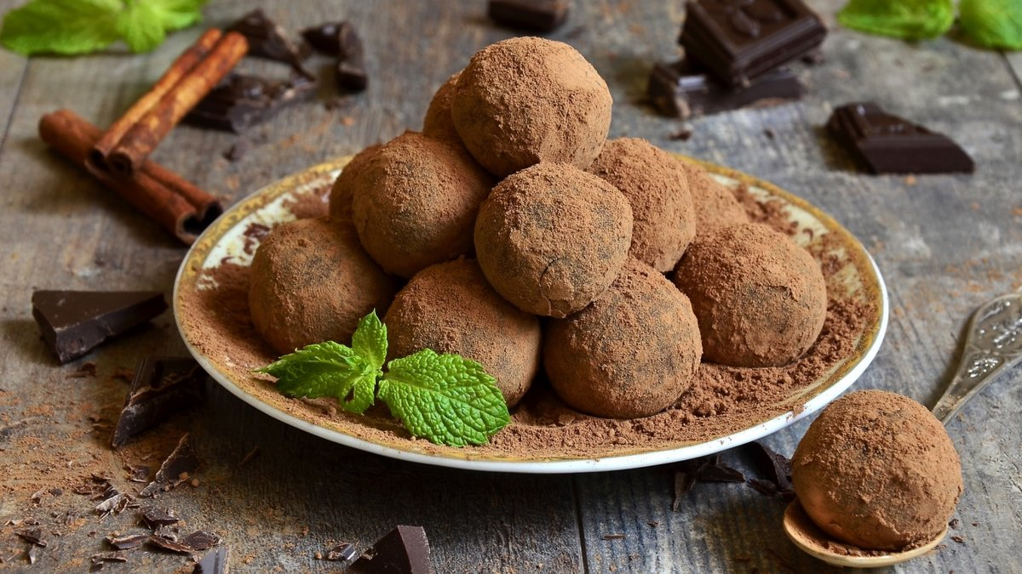
Хочете побалувати улюблених смачними ласощами або зробити оригінальний подарунок? Спробуйте приготувати трюфельний ганаш – невеликі кульки із насиченим шоколадним смаком. За формою та розмірами вони нагадують волоські горіхи. Такий десерт дуже швидко і легко готувати, а з'їдається він за лічені хвилини.
Готові трюфелі зазвичай обкатуються в какао-порошку. Також їх можна покривати шоколадом та посипати тертими горіхами. До складу цих цукерок іноді входить алкоголь, що надає їм додаткового аромату і пікантного смаку.
Спробуйте приготувати трюфельні цукерки вдома за простим рецептом. Ось побачите - у вашій родині не залишиться людини, байдужої до таких вишуканих ласощів.

Складові
Рецепт трюфельних цукерок нескладний і передбачає використання невеликої кількості продуктів. Вони обов'язково повинні бути свіжими та дуже якісними – це стане гарантією неповторного смаку та насиченого аромату вашого десерту.
Інгредієнтів, вказаних у рецепті, вистачає для виготовлення великої кількості шоколадних кульок (близько 58 штук). Цього достатньо навіть для проведення свята. Якщо ж ви хочете просто побалувати себе та близьких чимось смачненьким і не плануєте запрошувати гостей, кількість усіх продуктів можна сміливо зменшити вдвічі.

Для трюфелів
У тому, як роблять цукерки “Трюфель”, немає нічого складного. Щоб їх приготувати, вам знадобиться:
- 350 г темного шоколаду (з вмістом какао не менше 70%);
- 250 мл жирних вершків ;
- 150 г вершкового масла з жирністю 82,5%.
Якщо хочете додати пікантних ноток, можете підготувати ще 30 мл ванільного екстракту, трохи міцного алкоголю (рома чи коньяку), терті горіхи.

Для прикрас:
Прикрасити трюфельні цукерки дуже просто, для цього потрібно взяти:
- 150 грамів какао-порошку ;
- 150 г подрібнених горіхів (будь-яких);
- 150 г кокосової стружки (за бажанням).

Приготування
Тепер можна приступати до створення вашого десерту, використовуючи цей покроковий рецепт шоколадних трюфелів:
- Подрібніть шоколад за допомогою ножа на шматочки, перекладіть в заздалегідь підготовлену глибоку ємність;
- Налийте вершки в невеликий сотейник, поставте його на невеликий вогонь і добре нагрійте. Вершки не повинні закипіти, це важливо. Їх потрібно встигнути зняти із плити до цього моменту;
- обережно влийте гарячі вершки в миску зі здрібненим шоколадом і залиште на кілька хвилин;
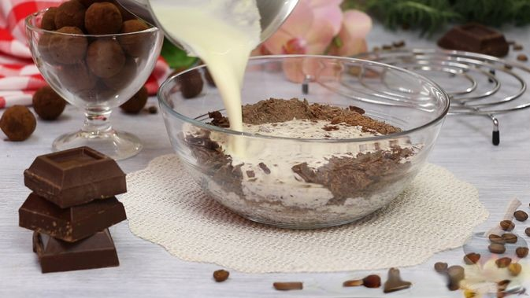
- добре перемішайте масу, щоб вона стала гладкою і однорідною;
- до цієї ж ємності додайте попередньо нагріте до кімнатної температури вершкове масло;
- туди ж за бажанням помістіть і додаткові інгредієнти - горіхи, ванільний екстракт, коньяк або ром;
- ще раз добре все змішайте, щоб у вашому шоколадному ганаші всі компоненти повністю з'єдналися;
- закрийте ємність харчової плівкою, поклавши її прямо на поверхню маси, що вийшла, і поставте в холодильник на 2 години. Цього часу достатньо для того, щоб ганаш набув необхідної для розкочування твердості;
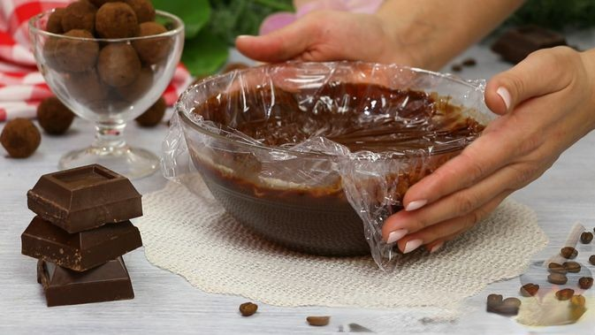
- дістаньте ємність із холодильника, приберіть плівку і переконайтеся, що маса досить застигла;
- Візьміть порцію ганаша чайною ложкою і скачайте в кульку розміром з волоський горіх або трохи менше. Досвідчені кондитери рекомендують використовувати рукавички, щоб маса не прилипала до рук і не танула;
- кульки, що вийшли, помістіть в глибоку тарілку з какао-порошком і гарненько в ньому обваляйте;
- за бажання в цю ж ємність додайте кокосову стружку або горіхи - трюфелі вийдуть ще ефектнішими на вигляд і смачними;
- викладіть цукерки на лист, покритий пергаментним папером і поставте в холодильник для повного остигання (це займе близько години).
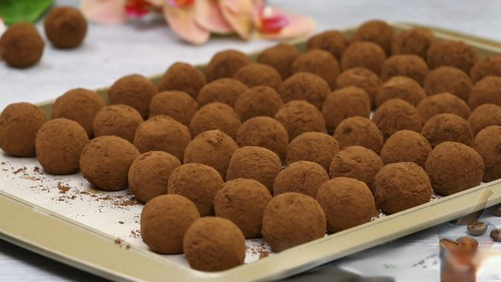
Після цього ваш десерт буде повністю готовий. Його можна сміливо подавати на будь-яке свято, дарувати як солодкий подарунок або просто ласувати разом з найближчими. Термін зберігання трюфельних цукерок у холодильнику – близько 10 днів, проте вони завжди з'їдаються набагато швидше.
Спробуйте приготувати їх уже зараз, не відкладаючи потім.
Яких правил потрібно дотримуватись батькам при виборі якісного та безпечного солодкого подарунка для дітей на Новий рік?

Чого не повинно бути у складі
При виборі подарунка перевагу варто надавати тим наборам, у складі кондитерських виробів яких міститься мінімум харчових добавок, консервантів, гомогенізованих жирів та олій.
Також слід пам’ятати, що ядра абрикосової кісточки та арахіс є алергенами, тому їх використання у харчуванні дітей не рекомендується. Так само, як і карамель, у тому числі льодяникова, не рекомендована для дитячого харчування, та кондитерські вироби, що містять алкоголь понад 0,5 % етанолу.

Чому потрібно віддавати перевагу

Печиво. При дієтах, пов’язаних з проблемами шлунково-кишкового тракту, лікарі рекомендують галетне печиво, калорійність якого нижче за калорійність пісочного печива.
Цукерки. Найкраще вибрати шоколадні гарної якості. Шоколад крім калорій містить ще калій, кальцій, магній, фосфор та необхідні організму біофлавоноїди, антиоксидатні, вітаміни А, С, Е, хоч і в невеликих кількостях. Магній, що міститься в какао-бобах, покращує пам’ять.
Зефір. У складі зефіру відсутні тварині і рослинні жири. Для його виробництва використовують тільки білки, цукор, фруктово-ягідне пюре та ряд натуральних загусників, таких як агар-агар, пектин або желатин. Білок, що входить до складу зефіру, служить будівельним матеріалом для м’язів, а глюкоза покращує діяльність мозку та зміцнює імунітет.
Пастила.У зв’язку з відсутністю у складі жирів і цукру пастила є дієтичним корисним продуктом.

Начинки та наповнювачі
Від якості начинки для кондитерських виробів залежить смак та зовнішній вигляд ласощів. Їх виготовляють із натуральних інгредієнтів, тому наповнювачі безпечні для здоров'я. З ними зручно працювати – продукти не розтікаються та не підгоряють. Використовувати начинки можна як самостійну добавку або декор, так і для приготування кремів,глазурі та соусів.

Переваги використання готових начинок
Начинки для борошняних виробів та тортів призначені для поєднання з гарячими, остиглими та замороженими продуктами. Термостабільні наповнювачі можна додавати в тісто перед випіканням або перед відправкою до морозильної камери. Під впливом високих та низьких температур вони не втрачають своїх смакових якостей та консистенції. Застосовувати їх можна для приготування закритих та відкритих кондитерських виробів.
Начинки відрізняються однорідною текстурою, що дозволяє прикрасити випічку та десерти витончено та презентабельно. Завдяки різноманітності смаків можна наповнювати кондитерські вироби поєднанням кількох начинок. Продукти довго зберігаються без втрати смаку та аромату.

Види начинок:
• Повидло – чудово підходить для начинки булочок, круасанів, пирогів, пиріжків та млинців. Використовуються також для створення прошарку в рулетах та тортах. Повидло можна подавати до чаю як самостійне частування.
• Фруктові наповнювачі. Випускаються зі шматочками фруктів та ягід або у поєднанні із вершками. Відрізняються ніжним смаком та насиченим ароматом. З їх допомогою можна приготувати апетитні булочки, штруделі, пряники та пончики.
• Макові наповнювачі – готова начинка для рулету, штруделю, шарування або пирога. Дозволяє значно скоротити час приготування кондитерських виробів.
• Наповнювачі зі смаком шоколаду, пломбіру та топленого молока – універсальні інгредієнти. Вони підходять як начинки, так декору випічки.
• Горіхові пасти з арахісу, кокосу, фісташок, фундуку, мигдалю ідеально поєднуються з готовими продуктами, а також доповнюють каші, тости та фруктові салати.
- Шоколадний фонтан
- Шоколадно-бісквітний торт
- Торти без випічки - просто і смачно
- Прості і смачні рецепти мафінів
Електорнний ресурс
- Дієтичні кондитерські вироби URL https://kondishop.com.ua/ua/recepti/shokoladni-cukerki-tryufeli
- https://woman24.kyiv.ua/hobi/shho-potribno-znati-vibirayuchi-solodoshhi-dlya-ditej-na-novij-rik/

